Og i-
SALGSPROSPEKT Sag nr. 803
Skovkrogen 16, 7100 Vejle
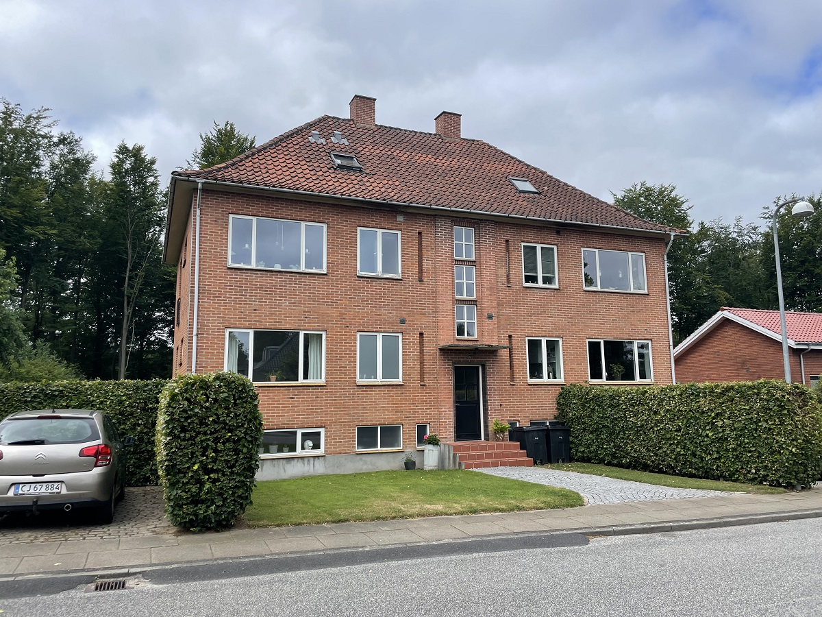
Sjældent udbudt boligudlejningsejendom i Mølholm
- Pris kontant kr. 6.000.000
- Afkast 1. år, anslået 4,6%
- Årlig lejeindtægt kr. 345.600
- Etageareal i alt 341 m²
- Enestående beliggenhed ned mod Sønderskov
- Indeholdende 3 lejligheder

Dato: 2. februar 2023

BESKRIVELSE

Ejendommen har en særdeles attraktiv beliggenhed i Mølholm i Vejle i et område med store og eksklusive villaer til beboelse.

Bygningen er opført i røde mursten i 2 etager med udnyttet tagetage med afvalmet tag beklædt med røde teglsten. Vinduer er med termoglas og rammerne er i træ.

Ejendommen indeholder i alt 3 gode lejligheder, hvor lejlighederne i stueetagen samt på 1. salen fremtræder i ny renoveret stand bl.a. i form af nye badeværelser og køkkener. Her er tale om nogle unikke herskabslejligheder, som sjældent bliver ledige.
Lejligheden på 2. salen fremtræder i en ok stand, men er i en dårligere forfatning end lejlighederne på stuen og på 1. salen. Der foreligger billeddokumentation for alle lejligheder.

Generelt fremtræder ejendommen i en flot stand over middel.

I kælderen forefindes vaskemaskine og tørretumbler til brug for lejerne, ligesom hver lejer har et stort depotrum.

Beliggenheden er et kapitel for sig. Ved siden af boligen har du en sti der fører direkte ind i skoven. Herfra kan du via stier komme hele vejen ned til Vejle Centrum, som blot ligger ca. 1,2 km fra boligen. Indkøb har du lige på den anden side af gaden og alternativt har du Vindinggård Centeret 1,4 km fra boligen. Sidst men ikke mindst har du også kun få minutter til motorvejsnettet. Kombinationen af nærheden til by. natur og infrastruktur er derfor helt i top.
OMRÅDE / KVARTER
Ejendommens beliggenhed er vist på kortbilaget integreret i salgsprospektet.

Bevaringsværdig bygning
I henhold til Kulturarv.dk har nærværende ejendom bevaringsværdi 5.

Over hele landet har mere end 350.000 bygninger fået deres bevaringsværdi registreret. I FBB (fredede og bevaringsværdige bygninger) kan man se, hvilke bygninger der har høj, middel eller lav bevaringsværdi. Bygningernes bevaringsværdi er angivet på en skala fra 1-9, hvor 1-3 er høj, 4-6 er middel og 7-9 er lav bevaringsværdi.

EJENDOMMENS DATA

BELIGGENHED
Adresse | Skovkrogen 16  7100 Vejle
Matr.nr. | 20 DT Vinding By, Mølholm
KOMMUNE | Vejle
ANVENDELSE
Ejendomstype | Boligudlejningsejendom
Anvendelse | Beboelse
OPFØRT / OMBYGGET
Opførelsesår | 1937 |  | Ombygningsår |  | 2001
AREALER
Grundareal | 1.052 m² | , heraf vej 0 m².
Bebygget areal | 135 m²
Boligareal | 341 m²
Etageareal i alt | 341 m²
Sekundære arealer - kælder | 71 m² | tilhørende lejemålet på 1. salen
Sekundære arealer – indbygget garage | 64 m² | tilhørende lejemålet på stueplan

BYGNING NR. 1
BBR-nr. | 1
Opført / ombygget år | 1937/2001
Bebygget areal | 135 | m²
Sekundære arealer | 135 | m²
Antal etager | 2
Anvendelse: |  |  | Registreret som: | Afskrivning:
Beboelse st. | 134 | m² | Boligareal | Nej
Beboelse 1. sal | 134 | m² | Boligareal | Nej
Beboelse 2. sal | 73 | m² | Boligareal | Nej
Kælder | 71 | m² | Sekundært areal | Nej
Indbygget garage | 64 | m² | Sekundært areal | Nej

Arealer er i henhold til BBR-meddelelse.
Der er ikke foretaget særskilt opmåling af ejendommen i forbindelse med udarbejdelse af salgsprospekt.

LEJEFORHOLD

FAKTISKE LEJEINDTÆGTER
Boliglejemål | kr. | 345.600
I alt | kr. | 345.600
Lejeindtægterne er angivet ekskl. moms og evt. a conto-varme og el.
Refunderede driftsudgifter er ekskl. evt. fradragsberettiget moms for momsregistrerede lejemål.
LEJEMÅLSOVERSIGT
Der henvises til specifikation over samtlige lejemål på ejendommen, herunder opgørelse af lejeindtægter, deposita, driftsudgifter, arealer, kontraktforhold m.m.

DRIFTSUDGIFTER

Ejendomsskatter (år 2023) |  | kr. | 25.555
Renovation / miljøafgifter m.v. |  | kr. | 7.211
Vand / vandafledning / el, afsat |  | kr. | 1.000
Forsikring, præmie |  | kr. | 8.961
Administration, afsat |  | kr. | 9.000
Varmeregnskab, afsat |  | kr. | 2.500
Udvendig vedligeholdelse, afsat |  | kr. | 16.200
Driftsudgifter, i alt anslået |  | kr. | 70.427

Bemærkninger til driftsudgifter

Til administration er afsat kr. 3.000 pr. lejemål.

Anslået udgift til udvendig bygningsmæssig vedligeholdelse er baseret på 270 kvm. ”over jord” à kr. 60 pr. kvm. inkl. moms.

Øvrige driftsudgifter er de oplyste faktuelle beløb.

SALGSVILKÅR

Kontantpris |  |  |  |  | Kr. |  | 6.000.000
Købers kapitalbehov
Kontantpris |  |  |  |  | kr. |  | 6.000.000
Handelsomkostninger anslået:
Tinglysningsafgift skøde |  | kr. | 18.925
Advokatsalær skøde |  | kr. | 15.000
I alt anslået |  | kr. | 33.925 |  | kr. |  | 33.925
- Refusion deposita |  |  |  |  | kr. |  | 84.150
Anslået kapitalbehov |  |  |  |  | kr. |  | 5.949.775
Momsfradragsprocent |  |  | 0%
Momsfradragsprocenten anvendes ved beregning af anslåede driftsudgifter og anslåede handelsomkostninger.
Nettoleje til forrentning af investeret kapital
Lejeindtægter m.v. iht. budget |  |  |  |  | kr. |  | 345.600
- Driftsudgifter iht. budget |  |  |  |  | kr. |  | 70.427
Nettoleje til forrentning |  |  |  |  | kr. |  | 275.173
STARTFORRENTNING på kontantbasis, 1. år, vejledende:
275.173 X 100 | = 4,6% (anslået)
5.949.775

Vi forbeholder os ret til mellemsalg.

OFFENTLIG VURDERING
Ejendomsværdi pr. 01.10.2020 |  | kr. | 3.050.000
Heraf grundværdi |  | kr. | 920.900
Ejendommen er ikke under omvurdering.

FINANSIERINGSFORHOLD

Såfremt du har spørgsmål til finansiering gennem realkredit, pengeinstitut, pantebreve eller lignende, er du velkommen til at kontakte LASSEN ERHVERV for en nærmere drøftelse.

FORSIKRINGSFORHOLDFORSIKRINGSFORHOLD
Ejendommen er p.t. forsikret hos if, police nr. SP2313275.3.1
Forsikringsdækningen omfatter brandskade, elskade, indbrudstyveri, vandskade, naturskade, anden pludselig skade, restværdi, jordskade, svampe- og insektskade samt udvidet rørskade.

PLANFORHOLD / OFFENTLIGE FORHOLD

ZONESTATUS
Ejendommen er beliggende i byzone

VEJ
Ejendommen er beliggende til offentlig vej.

KLOAKFORHOLD
Kloakforholdene er noteret som offentlig.

OFFENTLIGE PLANER / FORHOLD
Ejendommens forhold reguleres i henhold til Byplanvedtægt nr. 1 samt kommuneplanramme nr. 1.2.B.1, der bl.a. omhandler følgende:

Byplanvedtægt nr. 1
Anvendelse:
På ejendommen må ikke drives nogen af de i Lov af 10. marts 1852 nævnte næringsveje eller haves oplag i de i loven nævnte 2 genstande, ligesom der ikke må anlægges eller drives nogen fabrik, værksted, beværtning eller erhvervsmæssig opdræt af husdyr.
Ej heller må der på den oprettes eller drives sanatorium, klinik eller pensionat for personer med smitsomme sygdomme.
Der må i det hele på ejendommen ikke øves nogen som helst virksomhed, haves nogen indretning eller andet, som ved ilde lugt, røg, larm, ubehageligt skue eller på anden måde efter kommunalbestyrelsens skøn kan forulempe de omboende.
Bebyggede Parceller må ikke ved udstykning bringes ned under 600 m2 og parceller, der er udstykkede efter denne Byplans godkendelse, må ikke bebygges, med mindre de har en størrelse af mindst 600 m2.

Udstykning:
Bebyggede parceller må ikke ved udstykning bringes ned under 600 m2 og parceller, der er udstykkede efter denne byplans godkendelse, må ikke særskilt bebygges med mindre de har en størrelse af mindst 600 m2.

Kommuneplanramme nr. 1.2.B.1
Anvendelse:
Områdets anvendelse fastlægges til boligformål, i form af lav boligbebyggelse og kollektive anlæg som f.eks. grønne anlæg, offentlige og private institutioner.

Bebyggelsesomfang:
Grunde til parcelhuse i åben-lav bebyggelse kan udstykkes med et areal på minimum 700 m², dog kan der tillades udstykninger af grunde med et areal på minimum 600 m², hvis det vurderes at kunne indpasses i områdets øvrige karakter. Ved åben-lav boligbebyggelse må bebyggelsesprocenten maksimalt være 30 for den enkelte ejendom. For ejendomme, der anvendes til tæt-lav boligbebyggelse, er bebyggelsesprocenten max. 40. Dog gælder for følgende matrikler: matr. nr. 47d, 47q og 62af Vinding By, Mølholm, samt på matr. nr. 4ø og 4be, Vinding by, Vinding, at bebyggelsesprocenten ikke må overstige 40 og i afgrænsede byggefelter må der tillades en bygningshøjde på 16 m.

SERVITUTTER

Der henvises til ejendommens blad i tingbogen.

Nr.: Lyst: Indhold:
001 20.02.1929 Dok om vandindvinding mv
002 28.11.1935 Dok om forsynings-/afløbsledninger mv
003 01.12.1936 Dok om bebyggelse, benyttelse mv, beboelse/delvist forbud herimod mv
004 17.09.1943 Byplanvedtægt

TEKNISKE INSTALLATIONER

El:
Ejendommen forsynes med el fra Trefor.
Vand:
Ejendommen forsynes med vand fra privat vandforsyningsanlæg.
Afløbsforhold: Fælleskloakeret: Spildevand + tag- og overfladevand.
Varme:
Ejendommen opvarmes ved hjælp af fjernvarme.

Bredbånd:
Der er indlagt fibernet i ejendommen.

ENERGIMÆRKEENERGIMÆRKNING:
Ejendommen er omfattet af Lov om fremme af energibesparelser i bygninger.
Gyldigt energimærke foreligger af 28.08.2017 med energiklassifikation C.

MILJØFORHOLD

MILJØFORHOLD, DRIFT
Da ejendommen er beliggende i byzone, er ejendommen områdeklassificeret som lettere forurenet. Lettere forurening er forurening, som ligger over et defineret mindstekriterium, men under kriterierne for kortlægning som forurenet.
Ifølge Danmarks Miljøportal har Region Syddanmark for nuværende ingen oplysninger om jordforurening på matriklen.

BESIGTIGELSE

HENVENDELSER – BESIGTIGELSE
Alle henvendelser vedrørende ejendommen, herunder aftale for besigtigelse, bedes efter aftale med ejer venligst rettet til:

LASSEN ERHVERV
Jernbanegade 22, 1. th.,
6700 Esbjerg
Tlf. 75134009
Att.: Ronni Bagge, ejendomsmægler, e-mail: ronni@lassenerhverv.dk, mobil 20575370
KORTBILAG/FOTOS

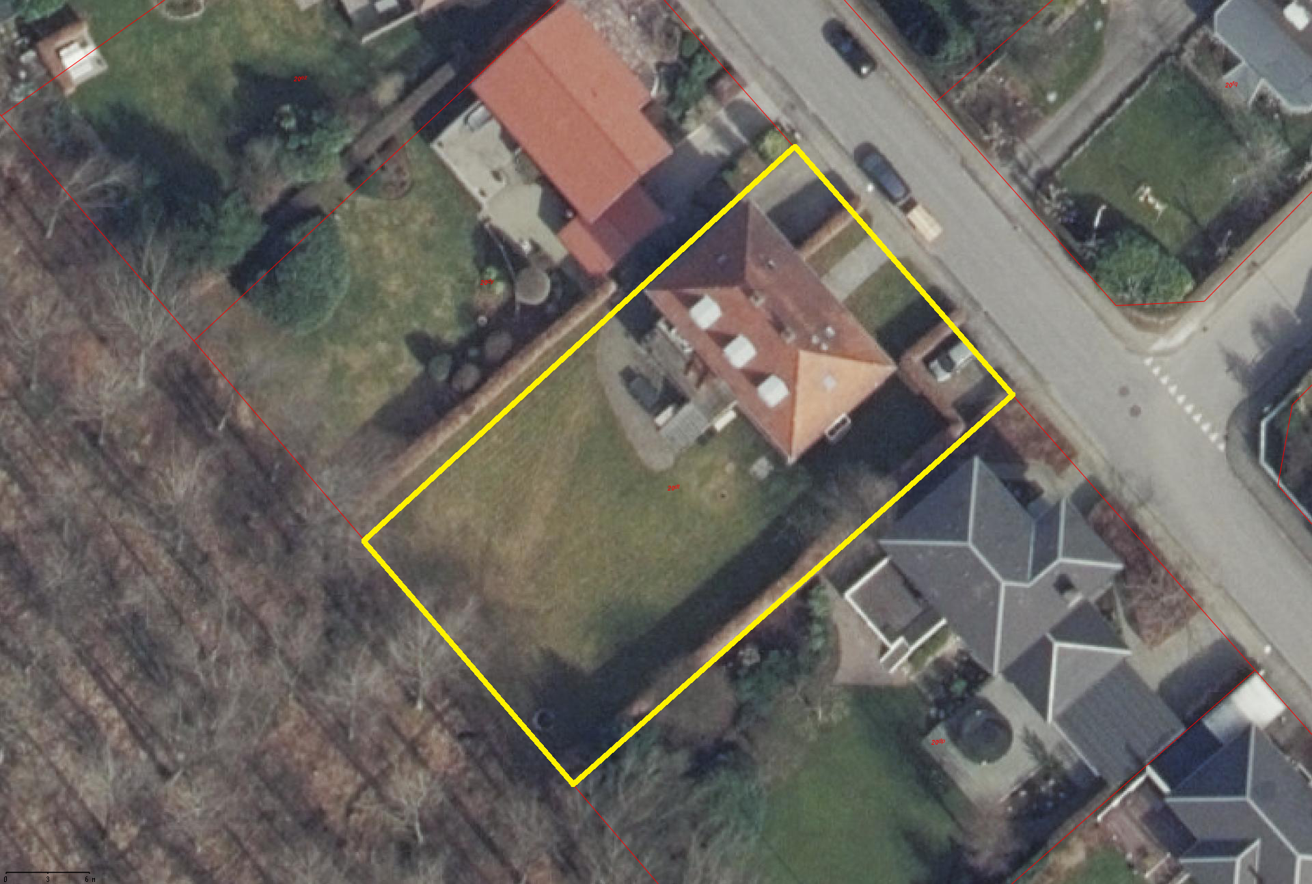

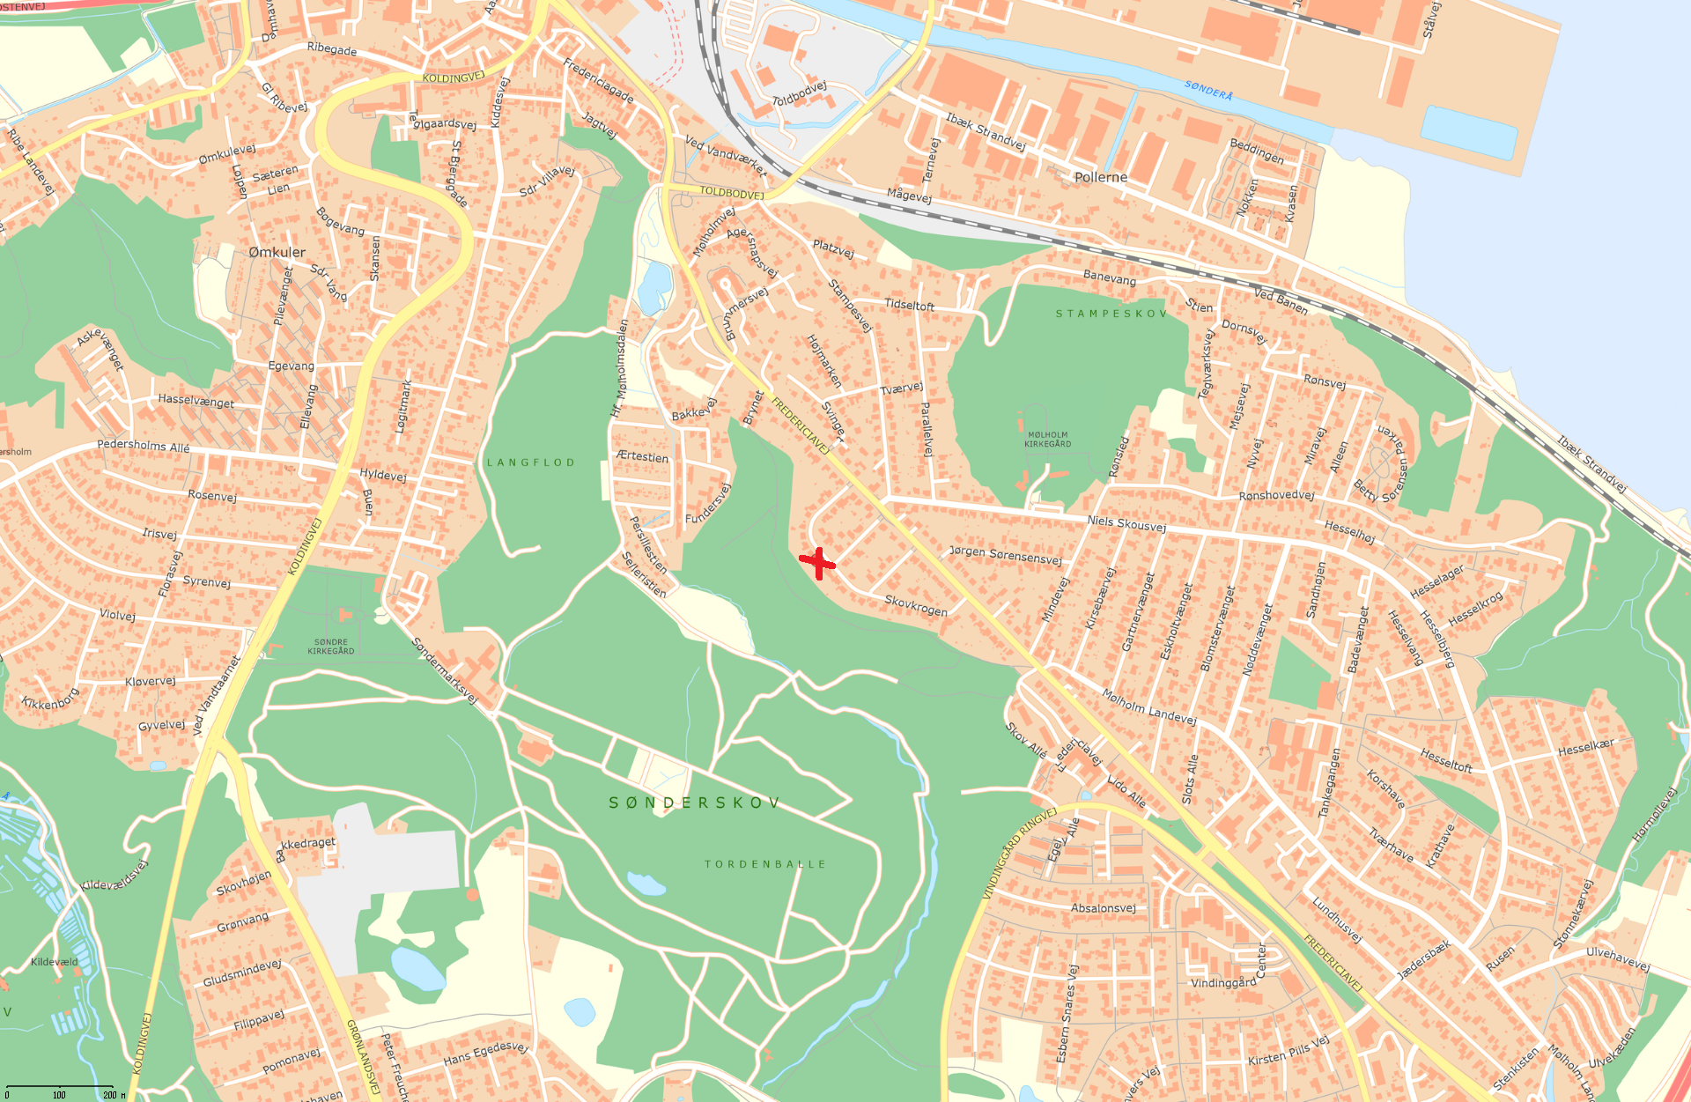

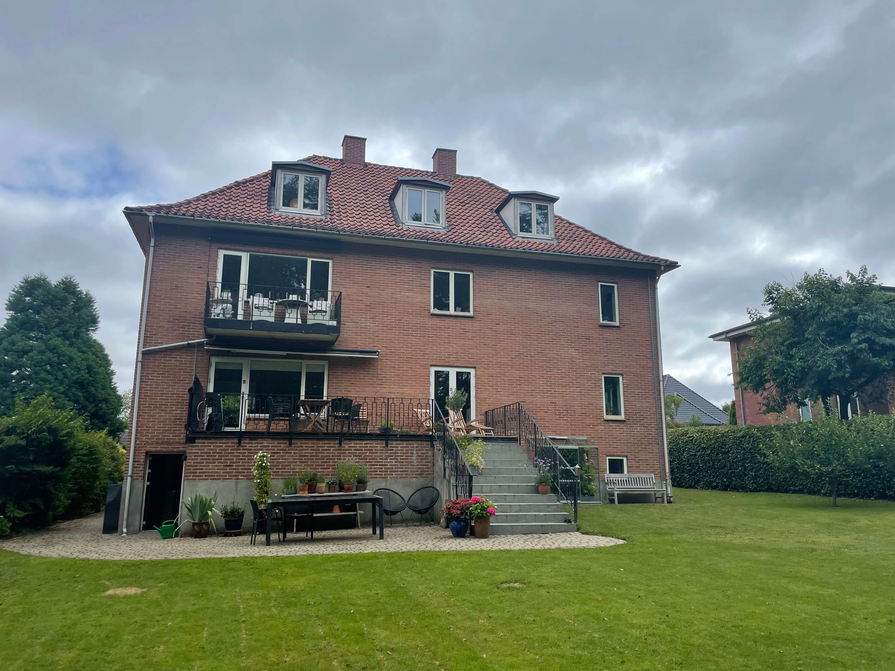 | 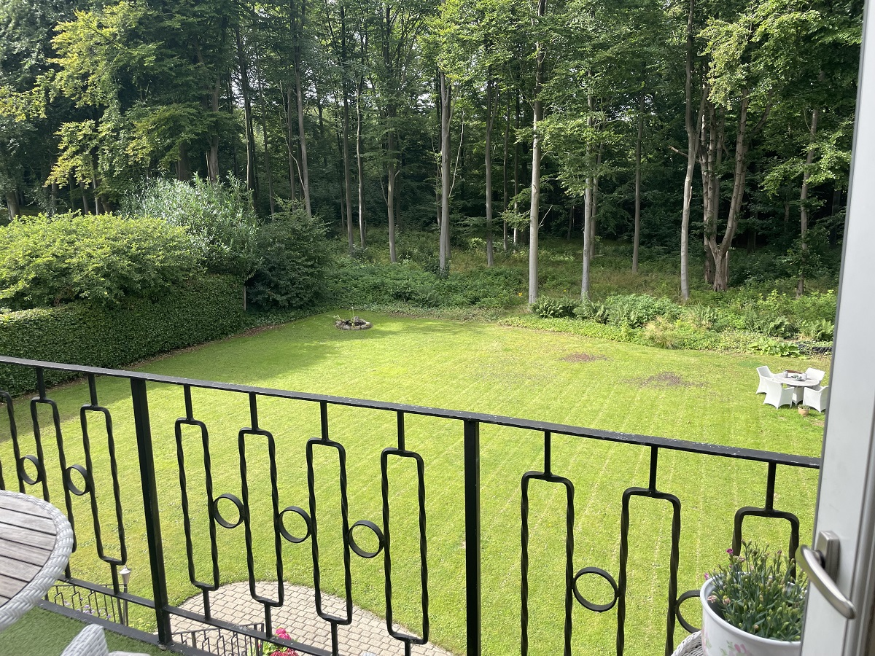
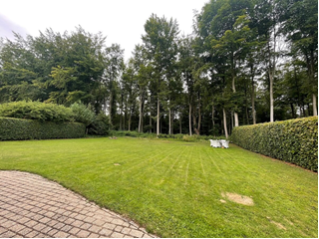 | 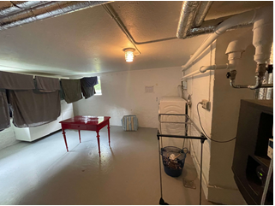

 |  |  |  |  | LEJEMÅLSOVERSIGT pr. 01.03.2023
Nr. | Lejer | Adresse | Type | Areal m2 | Årlig leje | Leje pr. m2 | Depositum | Reguleringsprincip | Næste regulering | Lejestart | Uopsigelig-hed udlejer | Uopsigelig-hed lejer
1 | L. og T. Østergaard | Stueetage | Beboelse | 134 | 128.400 | 958 | 30.750 | NPI hver 1. januar | 01.01.2024 | 01.02.2021
2 | H. J. Egeberg | 1. sal | Beboelse | 134 | 133.200 | 994 | 32.400 | NPI hver 1. januar | 01.01.2024 | 01.02.2021
3 | V. Østergaard | 2. sal | Beboelse | 73 | 84.000 | 1.151 | 21.000 | NPI hver 1. januar | 01.01.2024 | 01.03.2023
 |  |  |  | 341 | 345.600 | 1.013 | 84.150
Bemærkninger til lejemål nr.:
1 | Lejen nedsættes med kr. 800 pr. måned grundet lejerens viceværtfunktion.

